MUNICIPALIDAD DE JACALTENANGO
DEPARTAMENTO DE HUEHUETENANGO


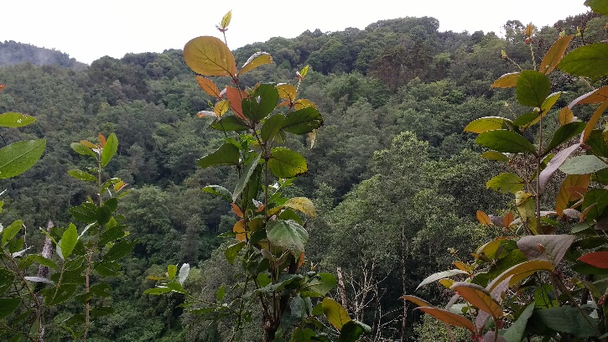

PLAN OPERATIVO ANUAL 2021 DEL
PARQUE REGIONAL MUNICIPAL “BOSQUE TZ´ AHAB´ TONH”
MUNICIPIO DE JACALTENANGO, HUEHUETENANGO.

OFICINA FORESTAL MUNICIPAL
Jacaltenango, Huehuetenango julio de 2020.

1. FICHA INFORMATIVA

1.1 Nombre de la Unidad de Manejo: PARQUE REGIONAL MUNICIPAL “BOSQUE TZ´AHAB´ TONH

1.2 Categoría de manejo declarada: IV (PARQUE REGIONAL MUNICIPAL)

1.3 Objetivos Primarios de Conservación del Área:

- Mantener la diversidad de especies nativas del “Bosque Tz’ahab’ Tonh” y evitar la pérdida genética.

- Contribuir en el balance hídrico de la subcuenca del rio azul.

- Generación de oportunidades para la recreación.

- Proporcionar medios y oportunidades para la educación e investigación.

- Conservar la belleza escénica del lugar.

1.4 Institución administradora: Municipalidad de Jacaltenango.

  - Organizaciones colaboradoras:
- LOCALES.
- Municipalidad de Jacaltenango
- OG`s
- Consejo Nacional de Áreas Protegidas “CONAP” (Proyecto Consolidación del SIGAP)
- ONG
- Fundación para el Desarrollo del Hombre y su entorno

1.6 Participantes en la elaboración del Plan Operativo:

- OFM, (Hermelindo Domingo Pérez Técnico Forestal Municipalidad Jacaltenango, Modesto Benjamin Silvestre Cardona auxiliar forestal I).

- Personal del SIGAP de la Regional Noroccidente del CONAP, (Henry Montejo, Delfino Herrera)

- Extensionista del proyecto Consolidación del SIGAP 8(Brenda Mendoza).

- Walter Carrillo, (Representante de Fundación para el Desarrollo Integral del Hombre y su Entorno).

2. COMPONENTE DESCRIPTIVO

  - Introducción

Toda Área legalmente declarada ante el Consejo Nacional de Áreas Protegidas (CONAP) de acuerdo al articulo 23 del Reglamento de la Ley de Áreas Protegidas decreto 4-89, indica que los Planes Operativos Anuales deberán ser presentados por el ente administrador a CONAP para su aprobación como mínimo sesenta días antes del vencimiento del plan anterior que estuviera vigente, así también el articulo 18 de la Misma Ley de Áreas Protegidas, menciona que los Planes Operativos Anuales deben ser registrados, aprobados y supervisados por la Secretaria Ejecutiva del CONAP, para verificar que se cumpla con los propósitos de conservación estipulados en el Área protegida y avalados por la Ley de Áreas Protegidas.

Para que un área Protegida, cumpla con los objetivos de conservación para los cuales fue creada, se requiere de la elaboración e implementación de instrumentos de gestión adecuados y compatibles con las características del área y uno de ellos lo constituye los Planes Operativos Anuales, en el cual se planifican y desarrollan actividades de manejo, y gestión para que el área protegida cumpla sus funciones.

El presente POA, es el primero que se elabora para el Parque Regional Municipal Bosque Tz´ ahab´tonh, ubicada en el municipio de Jacaltenango, ya que el área fue recientemente declarada como protegida según resolución de 325/2018 Esta planificación anual se ha formulado tomando como insumos, la información básica del área, así como la recopilada de los comunitarios que viven en el área de influencia ya que son estos quienes conocen en su mayoría las necesidades de manejo del área.

  - Metodología Utilizada:

Para la elaboración del Plan Operativo Anual del Área Protegida, se utilizó la metodología siguiente:

- Coordinación y planificación:

La municipalidad a través de su oficina forestal, coordinó y planifico una reunión con personal del Consejo Nacional de Áreas Protegidas para poder elaborar el Plan Operativo Anual 2,021. Cabe mencionar que el personal de la oficina forestal es de recién ingreso por lo que fue indispensable el acompañamiento del CONAP.

- Elaboración del POA:

Mediante la reunión realizada en las instalaciones de la Oficina Forestal Municipal de Jacaltenango se realizó un análisis sobre las actividades esenciales a contemplar en el Plan Operativo Anual 2021 y sus principales ejecutores, considerando que es el primer ejercicio que se realiza para dicha área y en el cual se consideraron también acciones directamente del proyecto Consolidación del SIGAP. Las actividades planificadas también fueron consensuadas con la comunidad de Com durante visitas previas a dicha comunidad.

- Redacción y diseño de la matriz y ficha técnica:

Finalmente se procede a la preparación del expediente, que incluye el oficio de entrega del POA, ficha informativa y matriz Excel, para luego ser entregados en la dirección regional Noroccidente del CONAP con su respectiva copia electrónica.

  - Limitaciones principales para el manejo de la unidad:

No. | Limitantes | Descripción
1 | Debido a que es un área relativamente nueva dentro del SIGAP, no existe una asignación presupuestaria específica para el manejo de la misma. | El área es de tenencia municipal, por lo tanto, el ente Administrador es la Municipalidad, sin embargo, en el presupuesto municipal a la fecha no existe un renglón presupuestario específico destinado para el manejo del área.
2 | La participación comunitaria no ha sido reflejada | Esto debido a que el área fue recientemente declarada como protegida, sin embargo, se espera que en los próximos años la situación sea diferente.
3 | Falta de conocimiento y conciencia en la población respecto al cuidado de las áreas protegidas. | La población del municipio de Jacaltenango y sus comunidades no reconocen a plenitud la importancia del cuidado de las áreas protegidas y los beneficios que estas brindan.

  - Evaluación del POA anterior

No existe un POA anterior ya que es el primer año de manejo que se implementará en el área protegida.

